|  |  |  |
| --- | --- | --- |
| logo nuevo contraloria | FORMATO NOTIFICACION POR ESTADO | Código formato: PRFJC-02-31  Versión 8.0 |
| Código documento: PRFJC-02  Versión: 8.0 |
| Página 1 de 1 |

NOTIFICACIÓN POR ESTADO No. 008-2021

|  |  |  |  |  |
| --- | --- | --- | --- | --- |
| No. PROCESO | ENTIDAD | IMPLICADO | DECISIÓN | FECHA |
| PASF No. 140000-002-2020 | UNIVERSIDAD DISTRITAL FRANCISCO JOSE DE CALDAS | RICARDO GARCÍA DUARTE Y OTROS | **AUTO POR EL CUAL SE RESUELVEN SOLICITUDES DE NULIDAD EN EL PROCESO ADMINISTRATIVO SANCIONATORIO FISCAL PASF NO. 140000-002-2020** | 30 DE DICIEMBRE DE 2021 |

Hoy 31 DE DICIEMBRE DE 2021, se fija el presente ESTADO de conformidad la Ley 1437 de 2011, siendo las 8:00: a.m. y se desfija a las 5:00 p.m.

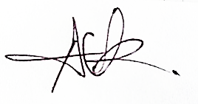

_________________________________________

Secretario ad-hoc

ARALY ALEJANDRA VELASCO RUIZ

Profesional Universitario 219-01